**校团委召开学习“习总书记致厦门经济特区建设40周年贺信”重要精神座谈会**

为进一步学习习近平总书记致厦门经济特区建设40周年的贺信精神，深入推进全面改革开放，认真学习贯彻习近平总书记重要讲话重要指示精神。2月15日下午，我校团委学生会召开学习“习近平总书记致厦门经济特区建设40周年贺信重要精神”专题座谈会，本次活动由我校团委副书记黄晴老师主持。

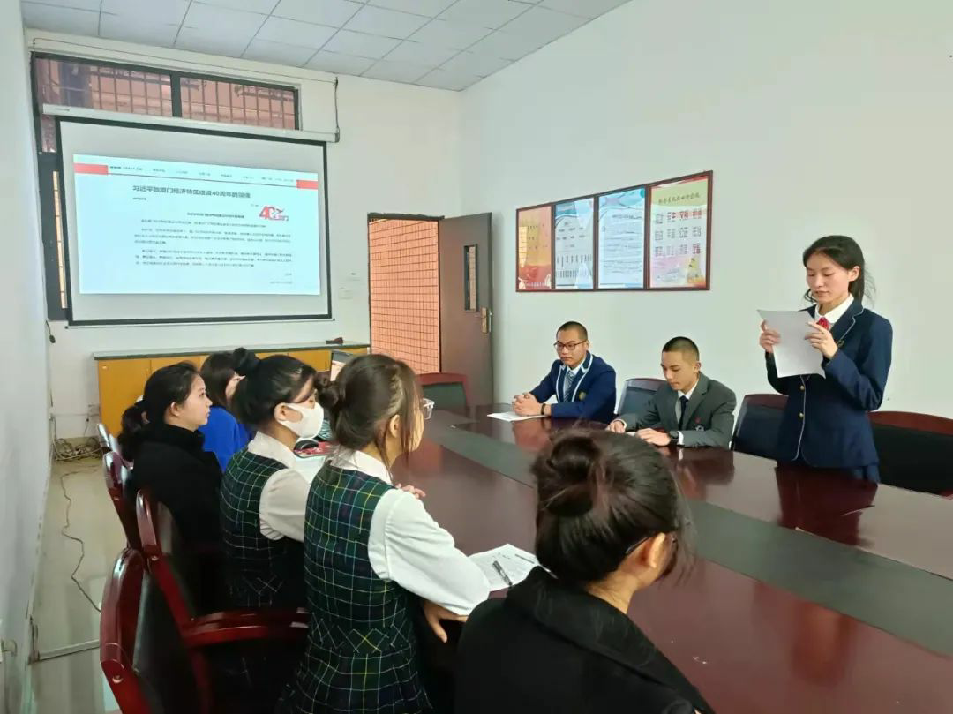

团委副书记黄晴老师带领团委学生会干部认真学习了此份讲话精神，同时指出：在庆祝厦门经济特区建设40周年之际，习近平总书记专门发来贺信，为新征程上厦门全面深化改革开放、推动高质量发展、促进两岸融合发展、努力率先实现社会主义现代化指明了前进方向、提供了根本遵循。我们要认真学习贯彻，切实把习近平总书记的亲切关怀，转化为日常中努力学习，不断提高自身能力水平的动力，不能辜负党中央和习近平总书记的殷切期望。

随后，团委学生会四位优秀学生干部烹饪201班李梓亮、汽电大专201班吴威航、商英201班陈婧祺、汽服大专191班叶思晗发表学习感言，他们说：作为当代青年，我们既是受益者，也是推动者，我们应该做到高度自律，坚持高标准，严要求，不断提高自己的能力。作为一名中职学生，我们应该把握好当下的学习机会，首先，我们要对自己负责，尽可能地把时间用在对知识的求索上，少追求娱乐享受。其次，要对自己的言行负责，做到言出必行，言而有信。最后，要对自己的命运负责，要明确树立自己的奋斗目标，靠自己的不断努力实现自己的梦想。

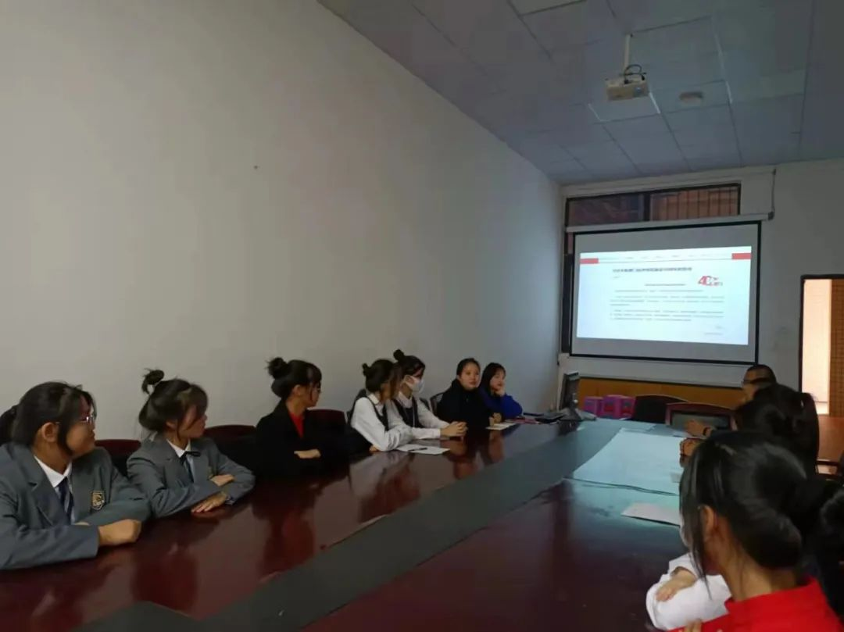

会上，学生处副主任王小天老师认真聆听了优秀学生干部发言，对本次座谈会进行了总结：我们青年一代应当从现在做起，从自身做起，要树立责任意识，勇于担当时代责任，立志成才，团结一致，振奋中国。作为学生干部，更应该对自己坚持高标准、严要求，努力学习文化课和专业技能，为未来打下坚实的基础，不断提高自己的能力，为厦门经济特区发展尽自己一份微薄之力。